**BÀI 1: GIỚI THIỆU VỀ LED ĐƠN**

* Ký hiệu và hình dạng LED đơn:

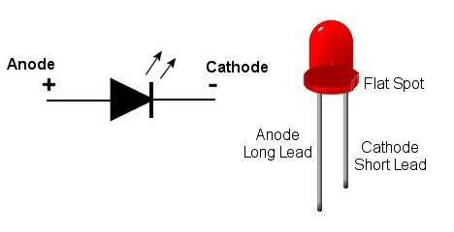

+ Chân anode nối với nguồn dương.

+ Chân cathode nối với nguồn âm.

- Cách tính trở hạn dòng:

+ : giá trị trở mắc nối tiếp với LED, hạn dòng cho LED.

+ : giá trị điện áp nguồn cung cấp(cấp qua trở và qua LED).

+ : giá trị điện áp rơi trên LED, nhà sản xuất sẽ cho thông số này, thường LED đơn tầm 2V đến 3.3V(led màu đỏ 2V).

+ $I_{qua led}$: dòng điện cho phép qua LED, nhà sản xuất cho thông số này, thường LED đơn tầm 15mA đến 30mA, dòng nhỏ hơn giá trị cho phép LED sẽ sáng mờ, vượt quá dòng điện cho phép LED sẽ chết.

Ví dụ: Nguồn cấp 5V, Led đỏ có U=2V, dòng I=15mA=0.015A. Tính giá trị trở hạn dòng,

=> $R_{han dong}=\frac{{U }_{nguồn}-U_{led}}{I_{qua led}}=\frac{5-2}{0.015}$ = 200Ω.

Giá trị trở nhỏ nhất phải dùng là 200Ω, nếu dùng trở nhỏ hơn LED thì tuổi thọ LED sẽ không cao, nếu dùng trở lớn hơn thì LED sẽ sáng mờ đi.

- Kết nối với MCU:

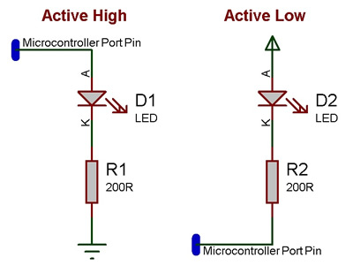

Kết nối trực tiếp với chân IO của MCU

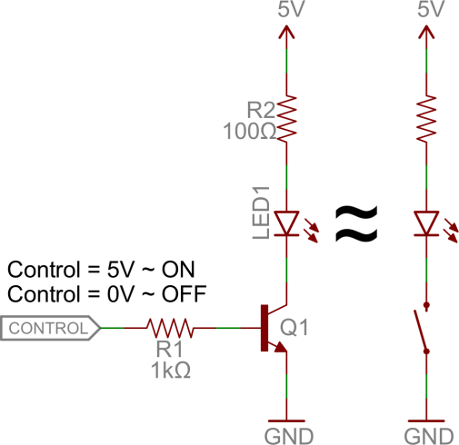

Kết nối thông qua đóng mở Transistor